INDICAÇÃO nº 771 / 2021

Súmula: Indico ao Poder Executivo, na pessoa do Excelentíssimo Prefeito Sr. Igor Soares Ebert, que oficie junto a Secretaria responsável, da necessidade de limpeza e construção de uma Academia ao Ar livre na Área localizada na Rua dos Caramujos, Chácara Santa Cecília, neste município.

INDICO à Mesa, após ouvido o Douto Plenário na forma regimental vigente, para que
Seja oficiado ao Poder Executivo, na pessoa do Exmo. Prefeito Sr. Igor Soares Ebert, junto a Secretaria responsável, da necessidade de limpeza e construção de uma Academia ao Ar Livre na área localizada na Rua dos Caramujos, Chácara Santa Cecília, neste município.

Justificativa

Senhor Presidente,
Douto Plenário,

A referente indicação se faz necessária devido à má conservação do local (conforme anexo), em virtude do grande acúmulo de mato no local e o descarte irregular de lixo, o que impossibilita a circulação dos moradores e também podendo se tornar criadouro de insetos e animais peçonhentos. Outra reivindicação é que seja construída uma Academia ao Ar Livre já que o bairro carece de áreas de lazer para a população. Logo a manutenção no referido local e a construção da Academia é de suma importância para melhorar a saúde e a qualidade de vida moradores.
Conto com o apoio dos nobres pares e aproveito para renovar meus protestos de estima e consideração.

Sala das Sessões Bemvindo Moreira Nery, 29 de janeiro de 2021.

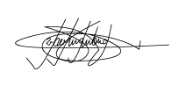

Marcelo Aparecido Antônio
Vereador “Marcelo Alemar”
PODEMOS
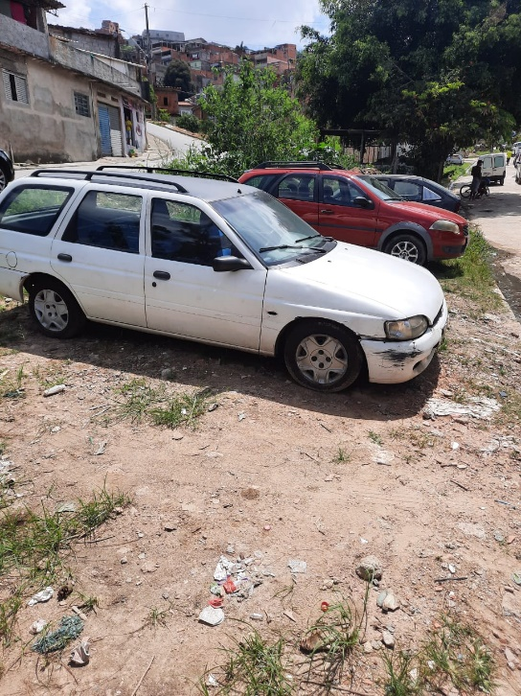
ANEXO

